**Giới thiệu về trồng răng Implant**

**Trồng răng Implant là gì? Cấu tạo của Implant**

Trồng răng Implant nha khoa được xem là phương pháp vượt trội với nhiều ưu điểm so với các phương pháp trồng răng khác. Đây là kỹ thuật sử dụng một trụ Implant được làm từ kim loại cắm vào xương hàm để thay thế cho chân răng bị mất trước khi gắn răng giả hay cầu răng sứ.

Nhờ có trụ Implant này, răng giả được lắp bên trên sẽ được nâng đỡ, đồng thời tạo điều kiện cho sự lành lại của xương hàm, giúp phục hồi hình dạng và chức năng ban đầu cho răng của bạn. Hiện nay, đây được coi là giải pháp tối ưu cho hầu hết các trường hợp mất một hay nhiều răng bất kể nguyên nhân.

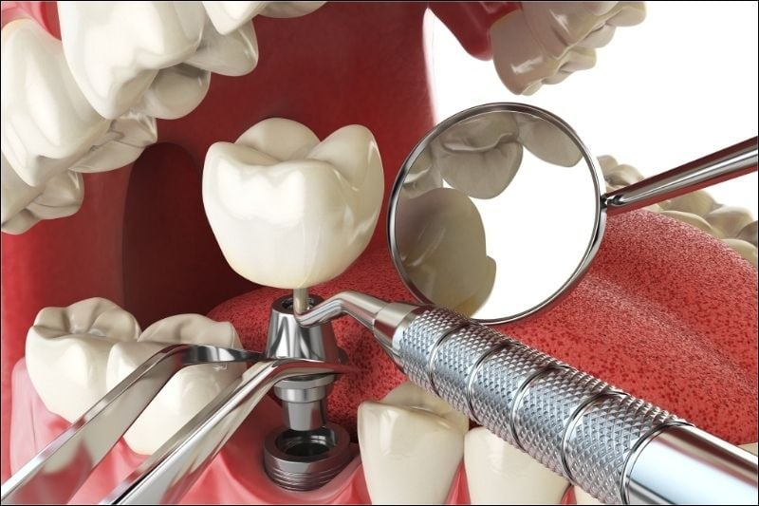Trồng răng Implant là một phương pháp tối ưu khi mất răng

**Các đối tượng có thể trồng răng Implant**

Nhìn chung, hầu hết các trường hợp bệnh nhân mất một hoặc nhiều răng đều có thể sử dụng phương pháp trồng răng Implant này. Những nguyên nhân dẫn đến mất răng bao gồm: sâu răng lâu ngày, gãy chân răng, nghiến răng, bệnh về nướu, tai nạn và chấn thương vùng mặt, thiếu răng bẩm sinh,…

Tuy nhiên, cũng có một số trường hợp việc trồng răng Implant sẽ khó thực hiện hơn như người bệnh thiếu mô xương để cố định Implant, người có cơ miệng yếu hoặc các bệnh lý khác ảnh hưởng đến quá trình lành xương.

**Ưu điểm của trồng răng Implant**

Do chân răng được thay thế bằng Implant, các xương hàm sẽ có nơi cố định để hồi phục theo thời gian. Do đó, việc cấy ghép này gần như phục hồi chức năng của răng trở lại bình thường. Điều này mang lại nhiều lợi ích đáng kể như:

* Cải thiện khả năng nói và nhai.
* Không ảnh hưởng đến những răng bên cạnh.
* Ngăn tình trạng tiêu xương hàm
* Đảm bảo phần răng hay cầu răng giả phía trên được cố định không bị trượt.
* Thời gian sử dụng lâu dài.
* Giữ cho vẻ ngoài của hàm răng và nụ cười của bạn được tự nhiên hơn.

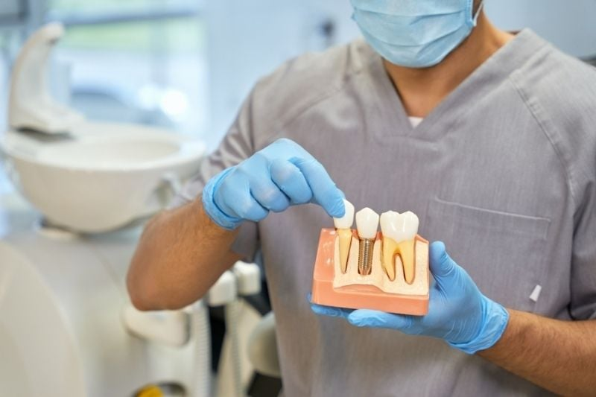Trồng răng Implant có nhiều ưu điểm vượt trội

**Chi phí trồng răng Implant giá bao nhiêu?**

Trồng răng Implant có giá dao động từ 17.000.000 đồng – 34.000.000 đồng, mức giá chênh lệch tùy thuộc vào chất lượng, xuất xứ trụ và địa chỉ nha khoa thực hiện. Mức giá trồng răng Implant đã bao gồm chi phí trụ Implant, khớp nối Abutment và mão răng sứ. Ngoài ra, chi phí trồng Implant còn phụ thuộc vào tình trạng răng miệng và số lượng răng cần cấy ghép.

**Các yếu tố ảnh hưởng đến giá trồng răng Implant tại nha khoa**

**Phương pháp trồng răng Implant**

Nhìn chung, có 3 phương pháp trồng răng Implant bao gồm:

* **Implant đơn lẻ:** Được áp dụng trong trường hợp bệnh nhân chỉ mất 1 răng hoặc mất hoặc nhiều răng nhưng không liền kề nhau.
* **Cầu răng sứ trên nền Implant:** Thường áp dụng khi bệnh nhân muốn thay răng ở vị trí liên tiếp nhau. Khi đó, Implant sẽ được cấy ở vị trí 2 răng ngoài cùng, sau đó bọc mão răng sứ bắc cầu cho tất cả các răng.
* **Implant toàn hàm:** Được áp dụng khi mất liên tiếp nhiều răng hoặc toàn bộ hàm. 4-6 Implant sẽ được cấy vào hướng thuận lợi của xương hàm, giúp phục hồi toàn diện răng cả về chức năng thẩm mỹ và ăn nhai.

**Loại vật liệu sử dụng trồng răng Implant**

Vật liệu được lựa chọn là làm Implant thường là kim loại titanium hoặc zirconia. Thông thường, Implant làm từ titanium là phổ biến nhất do chi phí rẻ và vẫn đạt được khả năng tương thích sinh học với xương hàm. Cấy Implant làm bằng zirconia ít phổ biến hơn, hầu hết chỉ được lựa chọn thay thế trong trường hợp bệnh nhân bị dị ứng hoặc có vấn đề thẩm mỹ cụ thể.

**Số lượng răng trồng Implant**

Tất nhiên, số lượng răng trồng Implant sẽ quyết định tổng chi phí mà bạn cần chuẩn bị. Cấy Implant cho một răng sẽ rẻ hơn so với khi cần nhiều Implant để hỗ trợ tạo cầu răng hoặc Implant toàn hàm. Tùy vào tình trạng răng, hàm và nhu cầu của bạn mà nha sĩ sẽ đánh giá một cách toàn diện để đưa ra kế hoạch điều trị phù hợp.

**Mật độ và chất lượng xương**

Một yếu tố quan trọng khác ảnh hưởng đến chi phí trồng răng Implant chính là mật độ xương và chất lượng xương của bệnh nhân. Đối với những người không có đủ thể tích xương hoặc mật độ để hỗ trợ cho việc cấy ghép, bác sĩ có thể phải chỉ định thêm các thủ thuật bổ sung như ghép xương hoặc nâng xoang. Khi đó, tổng chi phí điều trị cấy ghép cũng sẽ tăng lên.

**Vị trí gắn Implant**

Đôi khi vị trí gắn Implant khác nhau cũng có thể làm cho chi phí trồng răng khác nhau. Chẳng hạn như, các vị trí răng cửa nằm ở phía trước của hàm có thể có chi phí có thể sẽ cao hơn so với răng ở phía sau. Lí do là vì răng cửa thường dễ thấy khi bạn cười, nên đòi hỏi quá trình trồng răng Implant phải có độ chính xác cao và sự điều chỉnh hợp lý.

**Các thủ thuật bổ sung**

Trước và sau khi tiến hành trồng răng Implant, đôi khi bệnh nhân cần phải thực hiện thêm các thủ thuật bổ sung như nhổ răng, điều trị sâu răng, điều trị tủy,… Các thủ thuật này có thể làm tăng tổng chi phí điều trị cấy ghép răng của bạn.

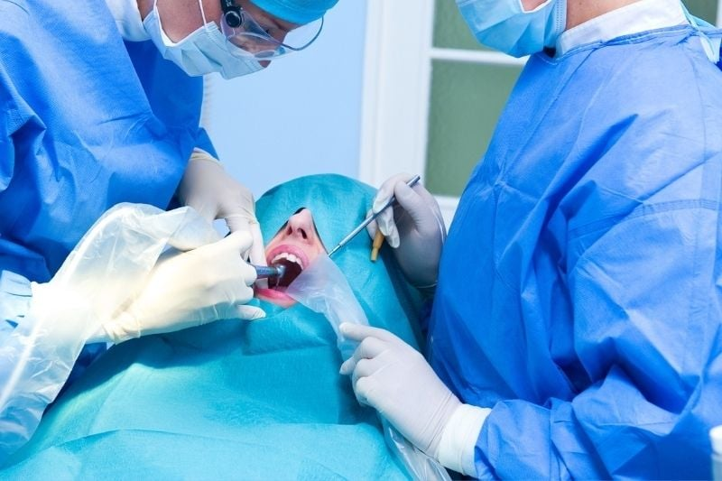Các thủ thuật bổ sung có thể làm tăng thêm chi phí trồng răng Implant

**Chương trình khuyến mãi**

Nhiều cơ sở nha khoa sẽ thực hiện các chương trình và gói khuyến mãi dành cho khách hàng thành viên. Do đó, tùy thuộc vào thời điểm khuyến mãi hoặc gói chương trình mà phòng khám cung cấp, chi phí trồng răng Implant có thể thay đổi ít nhiều. Vì vậy, bạn nên tìm hiểu thật kỹ về những chương trình này để có được một mức giá tốt nhất.

**Cơ sở vật chất và trình độ, tay nghề bác sĩ**

Cuối cùng, việc trồng răng Implant giá bao nhiêu sẽ phụ thuộc vào tay nghề của bác sĩ cũng như cơ sở nha khoa mà bạn lựa chọn. Thông thường, để được tư vấn và thực hiện cấy Implant bởi những bác sĩ có tay nghề cao và nhiều năm kinh nghiệm, bạn sẽ phải trả mức chi phí cao hơn so với mặt bằng chung.

Ngoài ra, các địa chỉ nha khoa lớn, có danh tiếng, có cơ sở vật chất tốt và máy móc hiện đại,… cũng thường có giá dịch vụ cao hơn. Do đó, tùy vào điều kiện kinh tế mà bạn có thể tìm hiểu và lựa chọn cơ sở nha khoa có mức giá và chất lượng phù hợp với bản thân.

**Biến chứng nguy hiểm khi trồng Implant tại nha khoa không uy tín**

Giống như bất kỳ phẫu thuật nào, việc trồng răng Implant cũng tiềm ẩn những biến chứng nguy hiểm, nhất là khi được thực hiện tại các nha khoa không uy tín. Các rủi ro có thể xảy ra bao gồm:

* Chảy máu.
* Nhiễm trùng.
* Tổn thương xoang.
* Tổn thương thần kinh.
* Đặt Implant không đúng cách.
* Viêm xung quanh trụ Implant.
* Gãy trụ Implant.
* Đào thải Implant.

Tuy nhiên, tỷ lệ biến chứng là rất nhỏ nếu như bạn được một bác sĩ phẫu thuật có kinh nghiệm thực hiện. Do đó, hãy lựa chọn nha khoa uy tín, có chứng chỉ hành nghề, bác sĩ có tay nghề cao, các trang thiết bị hiện đại và đảm bảo vệ sinh để hạn chế những rủi ro trên.